

Sistema de Ensino Presencial Conectado

Técnico em análise De desenvolvimento de sistema

RICARDO POLETO RIBEIRO

TELECINE MOZER

ITAUNA - MG

2017

**Telecine Mozer**

RICARDO POLETO RIBEIRO

Trabalho de Análise e Desenvolvimento de Sistema apresentado à Universidade Norte do Paraná – UNOPAR, como requisito parcial para a obtenção de média para o 2° semestre nas disciplinas de:

Tópicos em desenvolvimento de sistemas, Metodologia científica, Processo de negócios e software, Lógica e técnicas de programação.

Orientadores: Profa. Merris Mozer; Prof. Reinaldo Nishikawa; Prof. Marco Hisatomi; Prof. Anderson Macedo.

ITAUNA - MG

2017

# Sumário

2- INTRODUÇÃO............................................................................................................3

3- OBJETIVO...................................................................................................................4

4- DESENVOLVIMENTO................................................................................................5

CONCLUSÃO................................................................................................................12

REFERÊNCIA

INTRODUÇÃO

Este trabalho tem como objetivo apresentar o desenvolvimento de um site, que divulgue uma nova modalidade de negócios da empresa TELECINE MOZER, que pertence ao grupo TODOS.

Essa nova modalidade de negócios, é um sistema web, denominado TELECINE MOZER, que possibilitará a compra de filmes, ou seja, o direito de assistir uma unica vez.

O site deverá apresentar um protótipo, que ilustre o funcionamento básico do sistema web TELECINE MOZER, para que seja feita sua divulgação atraves desse site.

OBJETIVO

Os objetivos deste trabalho foram:

1. Trabalhar no projeto de um site que divulgue o sistema web TELECINE MOZER.
2. Criar uma tela com formulario para cadastro de novos usuários.
3. Desenvolver a tela de locação, onde entre os 10 filmes disponiveis, o usuário posso assitir ao trailer, acessar o poster e as informações juntamente com o resumo, do filme a ser escolhido.
4. O protótipo deverá conter exemplo de indicadores, que possibilitariam ao proprietário acompanhar no minimo, os seguintes resultados:
   1. Quantidades de filmes assistidos por semana.
   2. Dia da semana com maior número de exibições.
   3. Categoria de filmes mais assistidos.
   4. Faturamento médio até o momento

DESENVOLVIMENTO

A Empresa Telecine Mozer, é uma empresa do grupo Todos. Trata-se de uma empresa do ramo de tv a cabo, com fornecimento de locações de filmes aos seus clientes através da rede de internet via WEB.

A página inicial contem um carousel, que a cada 2 segundos roda, mostrando os posters dos principais filmes(lançamentos), disponíveis para locação.

Temos também nessa página, os campos de usuário e senha, e um link, para direcionar o usuário para uma página de cadastro, caso este ainda não tenha cadastro.

No login de usuário e senha, caso seja digitado a senha “master”, do administrador do sistema, é então aberta a página de acompanhamento de resultados, onde temos vários indicadores.

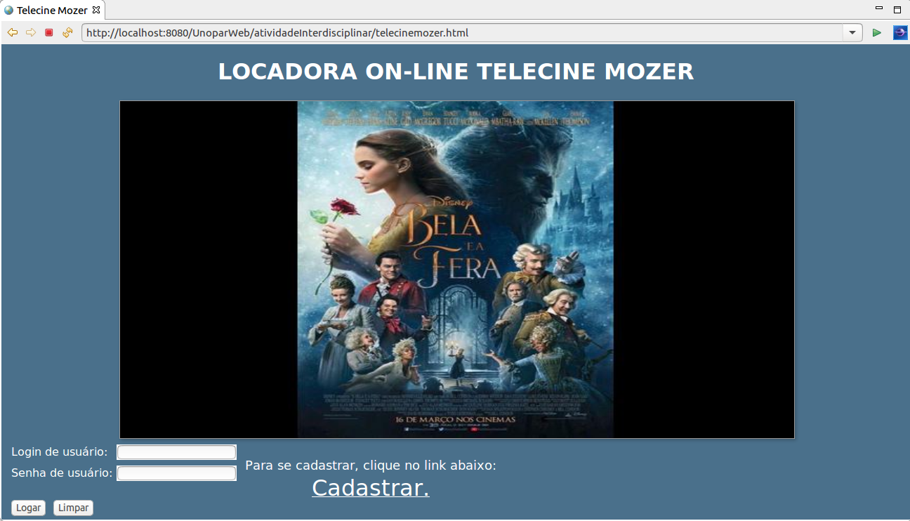

Se for digitado um usuário e ou senha inválidos, o sistema emite uma menssagem, conforme abaixo.

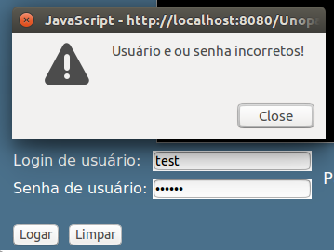

Conforme descrito, se o usuário clicar no link “**Cadastrar**”, será aberto o formulário de cadastro a seguir:

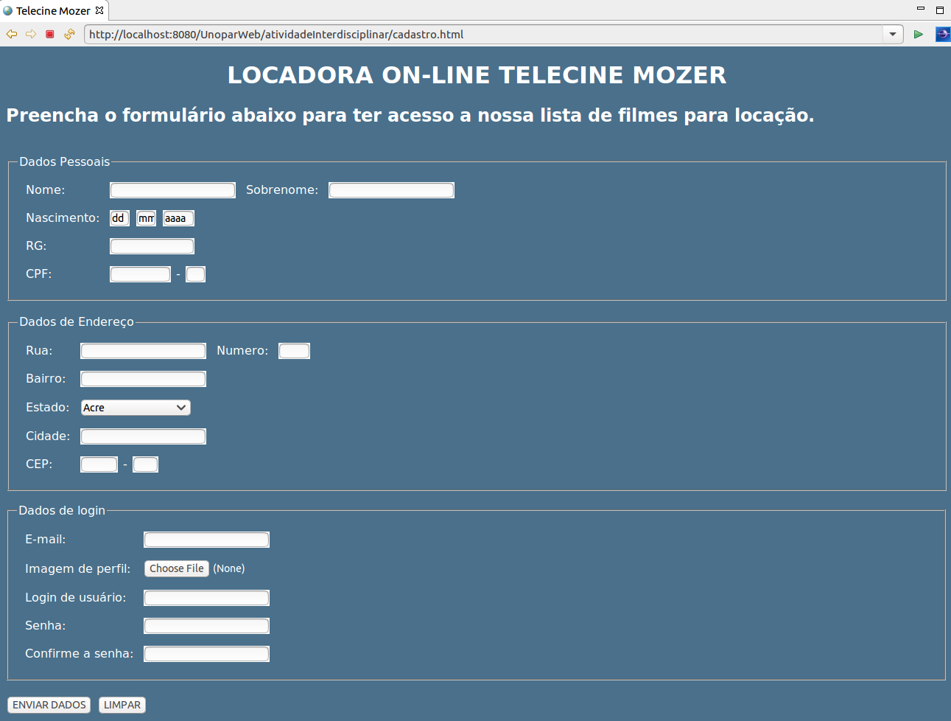

A partir do cadastro, o usuário adiquire nome e senha de usuário, para acessar a página principal da locadora, onde poderá ser realizado a escolha do filme a ser locado. Porém a locação somente poderá ser realizada, utilizando a senha de assinante, que poderá ser adiquirida através do setor de vendas, através de um link na página de locação.

Após o usuário entrar com o nome e senha de usuário válido, o mesmo é direcionado para a página de Locação de filmes, onde pode escolher e locar o filme, mediante senha de assinante do Telecine Mozer, que é fornecida exclusivamente para assinantes.

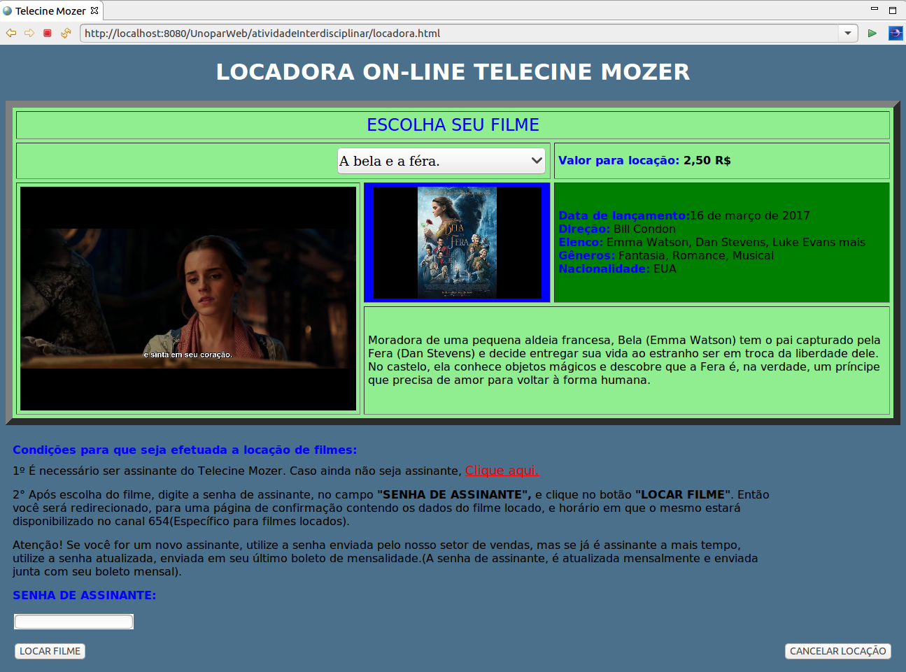Logo abaixo do texto “ESCOLHA SEU FILME”, temos um <select> com 10 opções de filme, conforme ilustrado a seguir:



Ao lado do menu <select>, temos o valor de locação do filme.

Quando escolhemos um dos filmes da listas, com o evento do click no filme escolhido, um trailer do filme começa a rodar, e ao lado deste temos um poster referente ao filme, alinhado a informações do filme, e um resumo do mesmo.

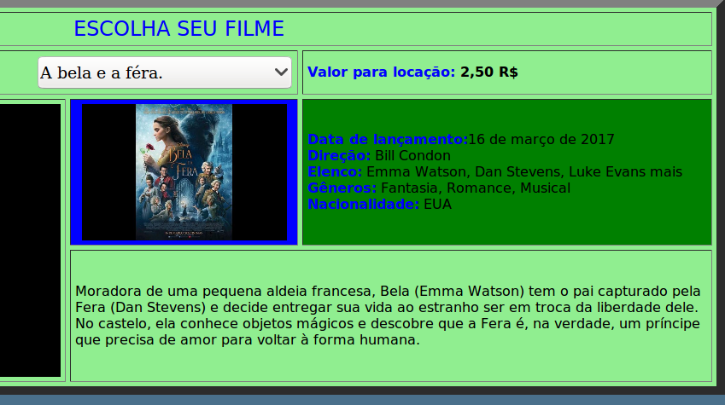

Caso o usuário, não seja assinante do Telecine Mozer, existe uma opção nessa página, para que seja feita a assinatura:



Ao ser clicado nesse link, os dados de usuário, cadastrados no formulário de cadastro, são enviados para a equipe de vendas do site Telecine Mozer, que inicia através de um e-mail, o contato para a nova assinatura.

A menssagem abaixo é emitida ao ser clicado no link.

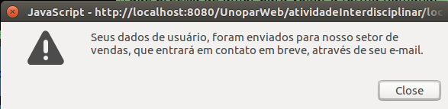

Escolhendo o filme a ser locado, basta o usuário digitar a senha de assinante, e clicar em “LOCAR FILME”, conform imagem abaixo:

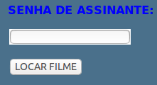

Se a senha estiver incorreta, será exibida a seguinte mensagem:

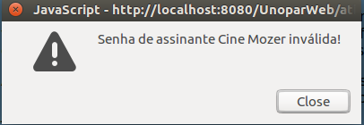

Caso a senha de assinante seja válida, a locação do filme escolhido será concluida, e uma tela com o poster do filme, juntamente com informações de data e horário de exibição do film e será aberta:

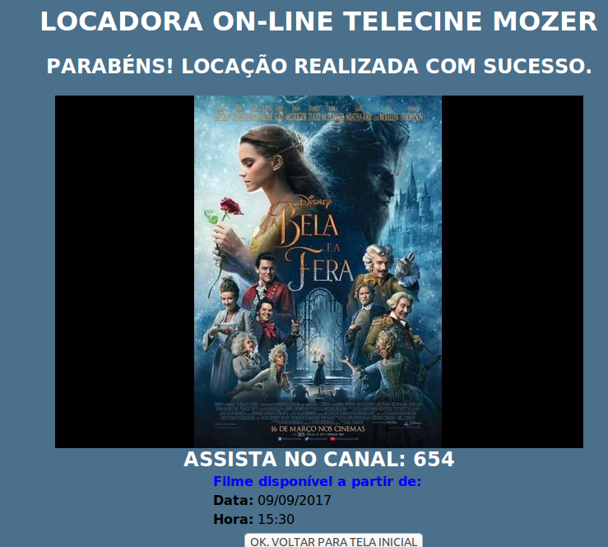

Após a confirmação de locação, que se concretiza com a tela acima, o valor do filme escolhido será acrescentado no boleto do cliente.

O calculo do valor do filme é realizado de acordo com o tempo em que ele está disponível na locadora, seguindo a seguinte regra de negócio por pedido:

* Até 30 dias 4,00R$
* Até 45 dias 3,50R$
* Até 60 dias 3,00R$
* A partir de 60 dias 2,50R$

CONCLUSÃO

Neste trabalho, foi possível, aprimorar bem as técnicas de programação utilizando HTML , CSS e JAVA-SCRIPT, na construção do site pedido.

Também contribui com um desenvolvimento de lógica de programação muito importante, onde foi possível trabalhar com várias técnologias, juntas de maneira a obter um produto final, com um funcionamento bem lógico e dinâmico.

Todo o trabalho é realizado, utilizando as técnicas de metodologias cientificas, para pesquisas e elaboração do presente documento.

Por fim, utilizando-se de planejamento e técnicas de negócios, foi possível elaborar um passo a passo de necessidades e implementações, finaliando com a elaboração da propostra de lógicas de cobrança dos filmes propostos para locação.

REFERÊNCIAS:

<https://pt.wikipedia.org/wiki/Rede_Telecine>

<http://www.adorocinema.com/>

<https://www.w3schools.com/css/>

<https://www.w3schools.com/html/html_scripts.asp>

<https://www.w3schools.com/tags/>